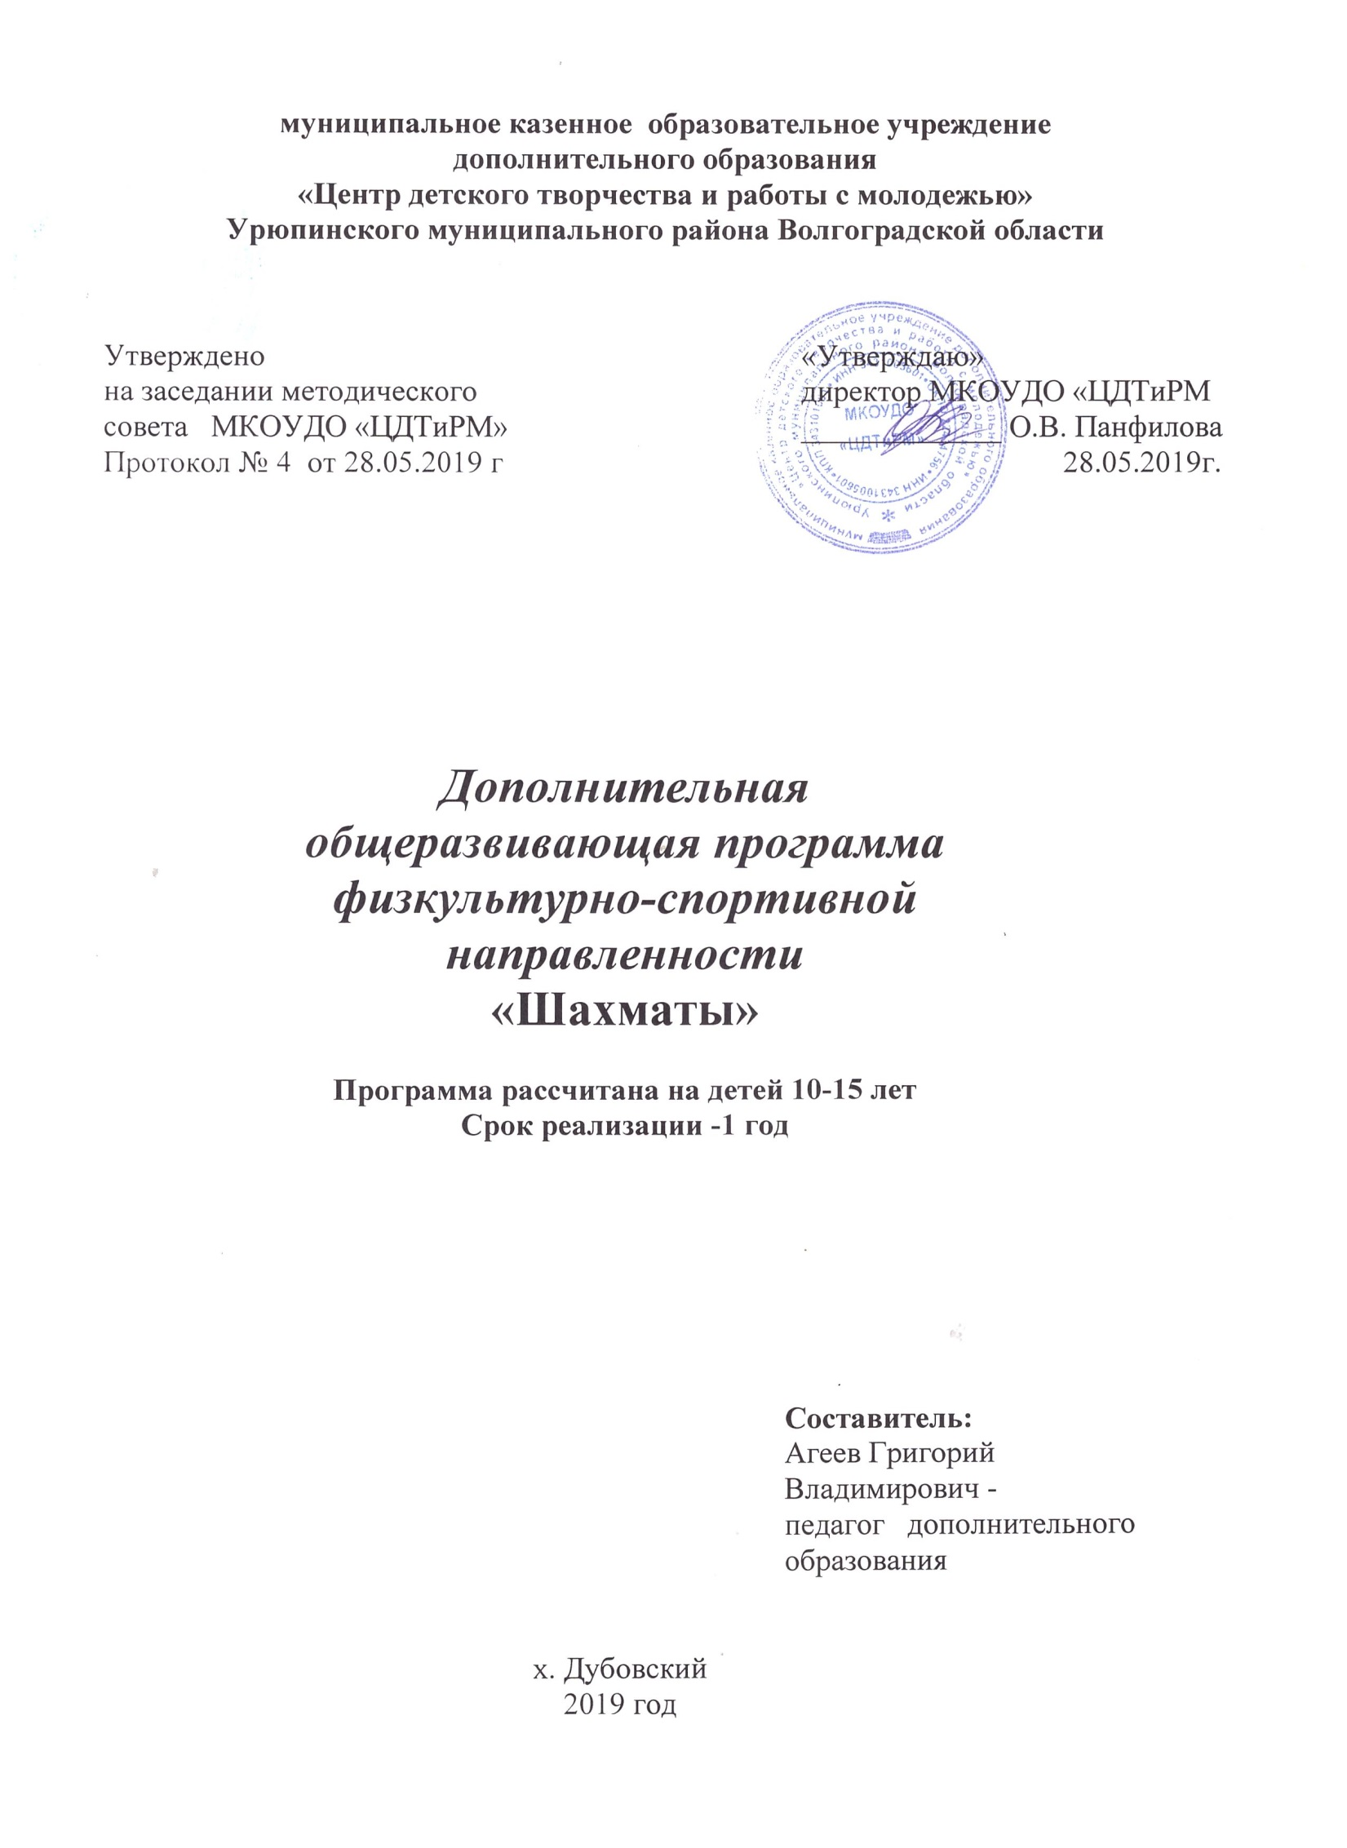
28.05.2021 г.
от 28.05.2021г.
Х. Котовский, 2021г.
Составитель:
Ненашев Вячеслав Федорович – учитель физической культуры
Дополнительная общеразвивающая программа «Шахматы» имеет четко выраженную физкультурно-спортивную направленность, поскольку предполагает занятия шахматами в качестве вида спорта. Развитие личности ребенка происходит через шахматную игру в ее спортивной форме. Спорт вырабатывает в человеке ряд необходимых и требуемых в обществе качеств: целеустремленность, волю, терпение, способность к концентрации внимания, расчет, умение быстро и правильно принимать решения в меняющейся обстановке и т.д.
Система шахматных занятий способствует общему развитию и воспитанию школьника. Игра в шахматы позволяет обеспечить более комфортное вхождение ребенка в учебный процесс, позволяет снизить уровень стресса, благотворно влияет как на процесс обучения, так и на развитие личности ребенка, повышение продуктивности его мышления.
Актуальность программы подтверждается возрастающей социальной значимостью шахмат.Об этом можно судить по таким весомым аргументам как создание международных организаций, занимающихся популяризацией и пропагандой шахмат, проведение всемирных шахматных олимпиад и многочисленных международных соревнований. Шахматы становятся всё более серьёзным занятием огромного количества людей и помогают становлению человека в любой среде деятельности, способствуя гармоничному развитию личности.Президент Международной шахматной федерации К. Илюмжинов заявил: «Одной из задач ФИДЕ является развитие детских шахмат. Вкладывая в детей, в шахматы, мы вкладываем в наше будущее».
Педагогическая целесообразность создания данной общеразвивающей программы обусловлена наличием у детей стремления к всевозможным играм и состязаниям, связанным с некими переживаниями, новыми ситуациями, преодолением трудностей, достижением успеха. Удовлетворению перечисленных потребностей в полной мере может содействовать игра в шахматы.
Отличительной особенностью программы является:
- поэтапное освоение учащимися предлагаемого курса, что даёт возможность детям с разным уровнем развития освоить те этапы сложности, которые соответствуют их способностям;
- методика индивидуального подхода к каждому учащемуся при помощи подбора заданий разного уровня сложности.
Адресат программы:программа предусматривает работу с детьми 10-15лет проявляющими интерес к интеллектуальным развивающим играм, обладающими такими качествами как: трудолюбие и терпение, упорство в достижении цели, умение сконцентрироваться, желающими научиться игре в шахматы и совершенствоваться в этом направлении. Для обучающихся по программе специальной подготовки не требуется.
Уровень программы, объем и сроки реализации:программа является базовой, рассчитана на реализацию в течение одного учебного года.
Форма обучения - очная.
Режим занятий: занятия проводятся два часа в неделю в период с 01 сентября по 31 мая. Общее количество учебных часов, запланированных на весь период обучения и необходимых для освоения программы – 72 часа.
Особенности организации образовательного процесса: при проведении занятий используется групповая и индивидуальная форма работы. Проводятся теоретические и практические занятия. Теоретическая работа с детьми проводится в форме лекций, диспутов, бесед, анализа сыгранных ребятами партий, разбора партий известных шахматистов; учащиеся готовят доклады по истории шахмат. Практические занятия также разнообразны по своей форме – это и сеансы одновременной игры с руководителем, конкурсы по решению задач, этюдов, игровые занятия, турниры. Состав группы постоянный, разновозрастной.
Цель программы: создание условий для успешного изучения шахмат, овладения базовыми навыкамистратегии, тактики и техники шахматной борьбы и основами общей шахматной культуры.
Задачи:
Предметные:
- познакомить с историей шахмат, с шахматными терминами, шахматными фигурами;
- обучить правилам игры в шахматы;
- дать учащимся теоретические знания по шахматной игре, познакомить с правилами проведения соревнований и правилами турнирного поведения.
Личностные:
- развивать дисциплинированность, внимательность, трудолюбие и упорство в достижении поставленных целей;
- развивать логическое мышление, память, внимание, усидчивость и другие положительные качества личности;
- прививать навыки самодисциплины;
- способствовать воспитанию волевых качеств, самосовершенствования и самооценки.
Метапредметные:
- сформировать умение организовывать совместную деятельность с учителем и сверстниками;
- сформировать навыки самоконтроля, самооценки, принятия решений для достижения поставленных целей;
- способствовать формированию выдержки, критического отношения к себе и к сопернику;
-научить планировать последовательность шагов алгоритма для достижения цели.

УЧЕБНО-ТЕМАТИЧЕСКИЙ ПЛАН

№ п/п | Наименование тем | Общее количество  часов |  |  | Формы контроля
№ п/п | Наименование тем | Всего | Теория | Практика | Формы контроля
1. | Вводное занятие | 1 | 1 | - | -
2. | История развития шахмат | 3 | 1 | 2 | Устный опрос, доклад
3. | Первоначальные понятия | 12 | 7 | 5 | Письменный опрос, дидактические игры и упражнения
4. | Техника матования короля | 7 | 4 | 3 | Дидактические игры и задания
5. | Шахматная комбинация | 6 | 4 | 2 | Дидактические игры и задания
6. | Основы дебюта | 8 | 5 | 3 | Дидактические игры и задания
7. | Основы миттельшпиля | 8 | 5 | 3 | Дидактические игры и задания
8. | Эндшпиль | 8 | 5 | 3 | Дидактические игры и задания
9. | Контрольная работа | 4 | - | 4 | Самостоятельное решение задач
10. | Турниры | 6 | - | 6 | Педагогическое наблюдение
11. | Анализ партий | 2 | - | 2 | Устный опрос, беседа
12. | Конкурсы решения задач | 4 | - | 4 | Дидактическая игра и задания
13. | Сеанс одновременной игры | 2 | - | 2 | Педагогическое наблюдение
14. | Итоговое занятие | 1 | - | 1 | Педагогическое наблюдение, беседа
 | Всего: | 72 | 32 | 40

Содержание программы
1. Вводное занятие (1 час).
Теория: Введение в программу «Шахматы. Знакомство с содержанием программы. План работы на год. Инструктаж по технике безопасности. Правила поведения в кабинете, на улице.
2. История развития шахмат (3 часа).
Теория: История происхождения шахмат. Легенды о шахматах. Великие шахматисты мира.
Практика: Доклад о шахматистах.
Контроль: устный опрос, доклад о шахматистах.
3. Первоначальные понятия (12 часов).
Теория: Шахматная доска. Линии шахматной доски. Обозначение горизонталей, вертикалей, полей. Начальная позиция фигур на доске.
Шахматная нотация. Обозначение шахматных фигур и терминов. Запись начального положения. Краткая и полная шахматная нотация. Запись шахматной партии.
Ходы и взятие фигур. Ценность шахматных фигур. Значение короля. Пешка. Достижение материального перевеса. Способы защиты.
Как начинать шахматную партию. Шах. Мат. Пат. Вечный шах.
Шахматная рокировка и все о ней. Случаи, когда нельзя делать рокировку.
Практика: Дидактические игры и задания «Назови вертикаль», «Назови горизонталь», «Назови диагональ», «Какого цвета поле», «Кто быстрее», «Вижу цель», игровая практика (игра всеми фигурами из начального положения), дидактические игры и задания» Кто сильнее», «Обе армии равны». Игровая практика.
Контроль: дидактически игры и упражнения: «Объяви всевозможные шахи», «Пат или не пат?», «Можно ли рокировать?» и др.
4. Техника матования короля (7 часов).
Мат разными фигурами - двумя ладьями, ферзём, одной ладьёй, двумя слонами. Типичные матовые финалы. Техника матования одинокого короля.
Достижение мата без жертвы материала.
Практика: Поставить мат друг другу. Выполняют задания, используя компьютерные программы: «Шахматы в сказках», «Динозавры учат шахматам», «Шахматная школа для начинающих».Игровая практика.
Контроль: дидактические игры и задания «Шах или мат», «Мат или пат», «Мат в один ход», «На крайнюю линию», «В угол», «Ограниченный король», «Мат в два хода», «Сколько стоит?»
5. Шахматная комбинация (6 часов).
Типы матовых комбинаций: темы разрушения королевского прикрытия, отвлечения, завлечения, блокировки, освобождения пространства, уничтожения защиты и др. Шахматные комбинации, ведущие к достижению материального перевеса. Комбинации для достижения ничьей (комбинации на вечный шах, патовые комбинации и др.).
Практика: Самостоятельно решить задачи с последующим анализом на демонстрационной доске. Выполняют задания, используя компьютерные программы: «Шахматная школа для начинающих», «Шахматная тактика», дидактические игры и задания «Объяви мат в два хода», «Выигрыш материала», «Проведи пешку в ферзи». Игровая практика.
Контроль: дидактическая игра и задания «Внимание, конь развязался», «Что выгоднее побить?», «Задержи проходные», «Больше, меньше или равно?», «Поймай черную фигуру» и др.
6. Основы дебюта (8 часов).
Теория: Двух- и трехходовые партии. Невыгодность раннего ввода в игру ладей и ферзя. Игра на мат с первых ходов. Детский мат и защита от него. Игра против «повторюшки-хрюшки». Принципы игры в дебюте. Быстрейшее развитие фигур. Понятие о темпе. Гамбиты. Наказание «пешкоедов». Борьба за центр. Безопасная позиция короля. Гармоничное пешечное расположение. Связка в дебюте. Коротко о дебютах.
Практика: Дидактические задания «Поймай ладью», «Поймай ферзя», «Мат в 1 ход», «Поставь детский мат», «Защитись от мата», «Захвати центр», «Выиграй фигуру». Игровая практика.
Контроль: дидактическая игра и задания: «Как бы ты сыграл?»
7. Основы миттельшпиля (8 часов).
Теория: Тактические приемы. Связка в миттельшпиле. Двойной удар. Открытое нападение. Открытый шах. Двойной шах. Матовые комбинации на мат в 3 хода и комбинации, ведущие к достижению материального перевеса на темы завлечения, отвлечения, блокировки, разрушения королевского прикрытия, освобождения пространства, уничтожения защиты, связки, «рентгена», перекрытия и др. Комбинации для достижения ничьей.
Практика: Дидактические задания «Объяви мат в 3 хода», «Выигрыш материала», «Объяви ничью». Игровая практика.
Контроль: дидактическая игра и задания: «Как бы ты сыграл?»
8. Эндшпиль (8 часов).
Теория: Элементарные окончания. Ферзь против слона, коня, ладьи (простые случаи), ферзя (при неудачном расположении неприятельского ферзя). Ладья против ладьи (при неудачном расположении неприятельской ладьи), слона (простые случаи), коня (простые случаи). Матование двумя слонами (простые случаи). Матование слоном и конем (простые случаи). Пешка против короля. Пешка проходит в ферзи без помощи своего короля. Правило “квадрата”. Пешка проходит в ферзи при помощи своего короля. Оппозиция. Пешка на седьмой, шестой, пятой, четвертой, третьей, второй горизонтали. Ключевые поля. Самые общие рекомендации о том, как играть в эндшпиле.
Практика: Дидактические задания «Мат в 2 хода», «Мат в 3 хода», «Выигрыш фигуры», «Квадрат», «куда отступить королем», «Путь к ничьей». Игровая практика.
Контроль: дидактическая игра и задания: «Как бы ты сыграл?»
9. Контрольная работа (4 часа).
Контроль: Самостоятельное решение задач.
10. Турниры (6 часов).
Практика: Провести учебно-тренировочные турниры, в которых закрепляются на практике полученные знания. Классификационные, провести с записью партий, в результате которых присваиваются разряды тем, кто выполнил норму (определённое количество очков). Выполняют задания, используя компьютерные программы. («Шахматная школа для начинающих»).
Контроль: педагогическое наблюдение
11. Анализ партий (2 часа).
Практика: Партии, сыгранные учащимися анализируются либо индивидуально, когда другие играют партии, либо в присутствии всей группы с обсуждением.
Контроль: устный опрос, беседа.
12. Конкурс решения задач (4 часа).
Практика: Проводится конкурс решения задач. Поощряются победители. Выполняют задания, используя компьютерную программу: «Шахматная тактика».
Контроль: дидактическая игра и задания: «Как бы ты сыграл?»
13. Сеанс одновременной игры (2 часа).
Практика: Проводится сеанс одновременной игры.
Контроль: педагогическое наблюдение
14. Итоговое занятие (1 час).
Практика: Провести анализ турниров, а также конкурсов решения задач. Определить дальнейшие планы. Вручить призы по итогам года.
Контроль: педагогическое наблюдение, беседа.
Планируемыерезультаты:
Предметные результаты:
- уметь объяснять шахматные термины;
- знать шахматные фигуры, правила хода и взятия каждой фигуры;
- иметь представление о том, что такое нападение, и уметь видеть элементарные угрозы партнёра;
- ориентироваться на шахматной доске;
- играть каждой фигурой в отдельности и в совокупности с другими фигурами без нарушений правил шахматного кодекса;
- записывать шахматную партию;
- уметь играть целую шахматную партию с партнёром от начала до конца с записью своих ходов и ходов партнёра.
Личностные результаты:
В ходе освоения данной программы у обучающихся будут развиты:
- дисциплинированность, внимательность, трудолюбие и упорство в достижении поставленных целей;
- логическое мышление, память, внимание, усидчивость и другие положительные качества личности;
- критическое отношения к себе и к сопернику;
- способность к воспитанию волевых качеств, самосовершенствования и самооценки.
Метапредметные результаты:
- уметь организовывать совместную деятельность с учителем и сверстниками;
- уметь принимать решения для достижения поставленных целей;
- уметь планировать последовательность шагов алгоритма для достижения цели.
Календарный учебный график программы
Программа реализуется в срок с 01.09 2019 по 31.05.2020(2 часа -1 раз в неделю). Всего: 72 часа- 36 недель.
Условия реализации программы
Работу по программе осуществляет Агеев Григорий Владимирович, педагог дополнительного образования с педагогическим образованием, обладающим знаниями и навыками обучения игре шахматам.
Обучение проходит в отдельном кабинете на базе муниципального бюджетного общеобразовательного учреждения «Дубовская средняя школа Урюпинского муниципального района Волгоградской области».
Помещение: учебный кабинет, оформленный в соответствии с профилем проводимых занятий и оборудованный в соответствии с санитарными нормами: столы и стулья для педагога и учащихся, классная доска, шкафы и стеллажи для хранения учебной литературы и наглядных пособий.
Оборудование:
-шахматные доски с набором шахматных фигур (по одному комплекту на 2-х детей);
-наглядные пособия (альбомы, портреты выдающихся шахматистов, тренировочные диаграммы, иллюстрации, фотографии);
- симуляторы игр;
- таблицы к разным турнирам;
- цветные карандаши;
- фломастеры;
- бумага для рисования;
-демонстрационная шахматная доска;
-шахматные фигуры магнитные;
-шахматные часы.
Технические средства обучения:
компьютер, видеопроектор, экран, магнитофон.
Формы аттестации.
Для оценки результатов учебных занятий применяется входной, текущий и итоговый контроль.
Входной контроль применяется для диагностики имеющихся знаний и умений учащихся в виде устного опроса.
Текущий контроль применяется для оценки качества усвоения материала в виде контрольных и тестовых заданий. Итоговый контроль может принимать различные формы: конкурсы по решению задач, творческий отчет, шахматные турниры.
ИНФОРМАЦИОННАЯ КАРТА
освоения учащимися программы «Шахматы»
№№ п\ п | Ф.И. учащегося | Тема | Уровни овладения знаниями |  |  |  | Критерии применения знаний
№№ п\ п | Ф.И. учащегося | Тема | Знает | Не знает | Пони- мает | Не пони-мает | Применяет сам | Повторя-ет за  учащими-  ся
1
2
3
4
Итого баллов в группе
Уровень результативности в группе (в %)

Для подведения итогов, позволяющих определить достижения учащимися планируемых результатов, используются следующие методы диагностики:
-Разбор партий учащихся (не имеет количественных критериев, но может показать уровень усвоения любого раздела программы, так как демонстрирует общий уровень понимания игры).
-Турниры по техническим позициям эндшпильного типа или этюдным позициям.
-Конкурс "Угадай ход"
-Викторина по истории шахмат.
Формы и методы проведения занятий:
Основные формы и средства обучения:
1.Теоретические занятия
2.Практическая игра.
3.Решение шахматных задач, комбинаций и этюдов.
4.Дидактические игры и задания, игровые упражнения.
Дидактические материалы:
Презентация «Шахматы в картинках».
Портреты шахматистов.
Компьютерные обучающие программы:
«Шахматы в сказках»;
«Динозавры учат шахматам»;
«Шахматная школа для начинающих»; «Шахматная тактика»;
«Шахматные дебюты»;
«Шахматная стратегия»;
«Шахматные комбинации»; «Практикум по эндшпилю»;
«Шахматные задачи»; «Энциклопедия дебютных ошибок.
Литература для педагога:
- Приказ Министерства просвещения РФ от 09 ноября 2018 г. №196 «Об утверждении Порядка организации и осуществления образовательной деятельности по дополнительным общеобразовательным программам».
- Правила по виду спорта шахматы, утвержденные Приказом Минспорта России от 19 декабря 2017 г. № 1087.
- Калиниченко Н. Практикум по шахматной тактике. Решебник.-С-П.: Питер, 2014. -128с.
- Костьев А.Н. Уроки шахмат. - М.:Физкультуpа и споpт, 1994. - 208с.
- Кpогиус H.В. Психологическая подготовка шахматиста.- M.:Физкультуpа и споpт, 1975.- 134с.
- Ласкер Э. Учебник шахматной игры. - М.:Физкультуpа и споpт, 1980. - 351с.
- Трофимова А. Учебник юного шахматиста. – М.: Феникс, 2014. - 162с.;
- Шахматные дебюты. Полный курс - М.: Фаир-Пресс, 2006. - 706с.
- Шахматная библиотека: [сайт] URL: http://webchess
Литература для учащихся:
- Балашова Е.Ю. Аннотация к книге "Герои сказки играют в шахматы, или Твой первый шахматный учебник" М.:Имидж Принт, 2012 г. - 104с.
- Зак В.Я играю в шахматы. / В.Зак, Я.Длуголенский. - Л.: Детская литература, 1985. - 240с.
- Калиниченко Н. -Практикум по шахматной тактике для юных чемпионов. Решебник. – М.: Калиниченко, 2019г.-144с.
- Обучающий курс для начинающих шахматистов и игра в шахматы онлайн: [сайт] URL: http://www.chessmaster.net/articles/3.html;
Литература для родителей:
- Малая дебютная энциклопедия – Я.Б. Эстрин, М. Калиниченко - М.: Фис. 1985. - 678с.
- Пожарский В. Шахматный учебник. - М.: Феникс,2014. - 35.
- Шахматы: [сайт] URL: http://www.shahmatik.ru/;
- Шахматы: [сайт] URL: http://megachess.net/School/textbook/;

